Warszawa, 18.01.2018

Kilka pomysłów na drobne upominki na Dzień Babci i Dziadka
Przypadający na 21 stycznia Dzień Babci oraz na 22 stycznia Dzień Dziadka to idealny moment, aby obdarować te bliskie każdemu z nas osoby. Poniżej przedstawiamy kilka propozycji niedrogich upominków od salonów Agata, które ucieszą naszych drogich seniorów!

- Dla wygody i odpoczynku
Jeśli Twoi dziadkowie lubią relaksować się w domowym zaciszu przed telewizorem lub
z książką w ręku warto sprezentować im ciepły koc na zimowe, chłodne wieczory.
Bez wątpienia ucieszy ich też wygodna, a jednocześnie ozdobna poduszka. Dopasuj kolory tekstyliów do ich wnętrza lub wybierz oryginalne wzory, którymi ich zaskoczysz.
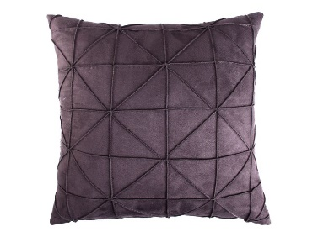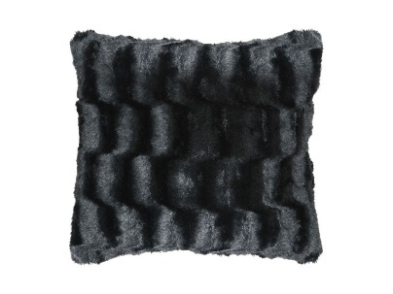
- Rodzinny dodatek do wnętrza
Jeśli do tej pory jeszcze tego nie zrobiłeś, w tym roku koniecznie sprezentuj dziadkom zdjęcie swoje i swojej rodziny w ozdobnej ramce. Ten drobny upominek bardzo często jest najlepszym pomysłem dla najbliższych, ponieważ można go łatwo spersonalizować i dostosować do okoliczności oraz charakteru obdarowywanej osoby. Wybierz odpowiednią ramkę, znajdź ładne zdjęcie i nie zapomnij o dedykacji! Wielki efekt niewielkim kosztem gwarantowany.
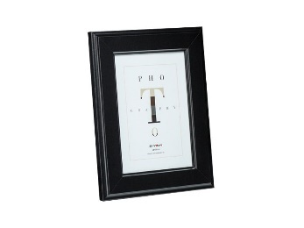
- Dla miłośników roślin
Jeśli Twoi dziadkowie lubią otaczać się zielenią, mają dużo kwiatów w domu lub ogrodzie
i spędzają niemal każdą wolną chwilę na ich pielęgnacji, to spraw im kolorową doniczkę lub osłonkę o niestandardowym kształcie. Pamiętaj jedynie, aby dopasować ją do gustu ukochanych osób, aby bez problemu znalazły dla niej miejsce w swoich czterech kątach.
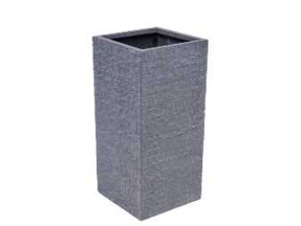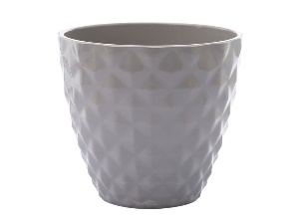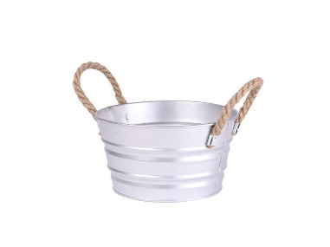

- Praktyczny gadżet
Jeśli lubisz obdarowywać innych praktycznymi upominkami, również mamy na to pomysł! Lampka nocna do czytania, świeca zapachowa w ozdobnym opakowaniu, podpórka do książek czy funkcjonalny gadżet do kuchni powinny spełnić Twoje oczekiwania. Poniżej przedstawiamy kilka ciekawych propozycji od salonów Agata, które przypadną do gustu zarówno babci, jak
i dziadkowi.
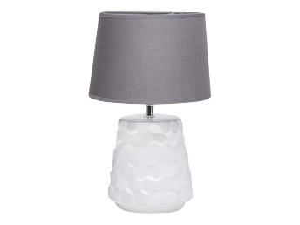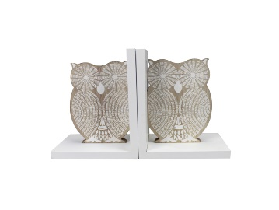

Prezenty i drobne podarunki z okazji Dnia Babci i Dziadka są miłym gestem, ale pamiętajmy, że najcenniejsze, co możemy zaoferować naszym bliskim, to nasz czas i troska przez cały rok.

O Agata SA.:
Agata S.A. to sieć wielkopowierzchniowych salonów mebli oraz artykułów wyposażenia wnętrz w Polsce; obejmująca 24 wielkopowierzchniowe salony zlokalizowane zarówno w dużych, jak i średnich miastach w całym kraju. Agata S.A. poprzez punkty sprzedaży detalicznej i e-commerce oferuje kolekcje do pokoju dziennego, dziecięcego, sypialni, jadalni
i kuchni, a także szeroką gamę produktów i akcesoriów do aranżacji wnętrz. Marka zapewnia dostęp do artykułów ponad 250 krajowych i zagranicznych producentów kilkudziesięciu marek własnych oraz szerokiego grona doradców, projektantów
i ekspertów.
Więcej o Agata S.A: www.agatameble.pl

Kontakt dla mediów:
Anna Wilczak
Specjalista ds. Marketingu
Agata SA
Al. Roździeńskiego 93
40-203 Katowice
anna.wilczak@agatameble.pl

Joanna Bieniewicz
24/7Communication Sp. z o.o.
ul. Świętojerska 5/7
00-236 Warszawa
tel.: 22 279 11 15
tel. kom: +48 501 041 408
joanna.bieniewicz@247.com.pl

